实验2 格式化文本、段落与列表

项目1 中国古代道德教育故事-孔融让梨
【思政素材】
孔融，字文举，东汉时期中国山东曲阜人，是孔子的第二十世孙，是中国古代东汉末文学家。
孔融四岁的时候，和哥哥吃梨，总是拿小的吃。有人问他为什么这么做。他回答说：“小孩子食量小，按道理应该拿小的。”
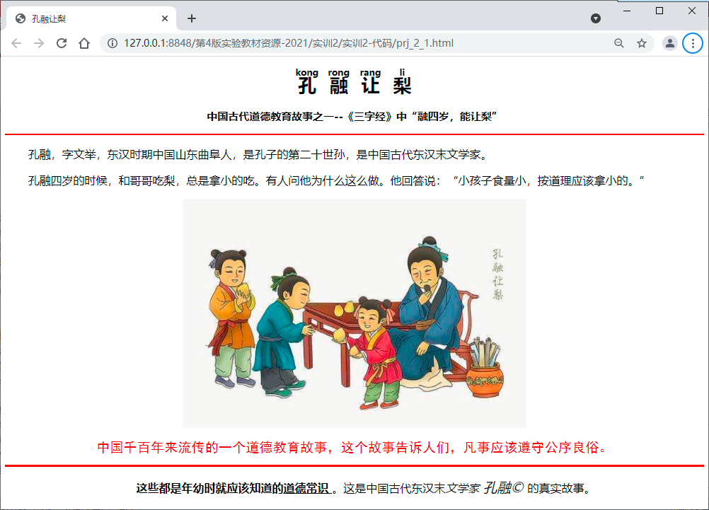
图2-1 传统道德故事页面

编程实现“孔融让梨”页面。其具体步骤如下:
(1)启动编辑器软件,新建HTML网页,在首行插入注释语句<! -- prj_2_1.html -->,注明程序的名称为prj_2_1.html。
(2)在head标记中插入title标记,内容为“孔融让梨”。在head标记中插入style标记，在style标记中定义rt、p、blockquote标记样式。
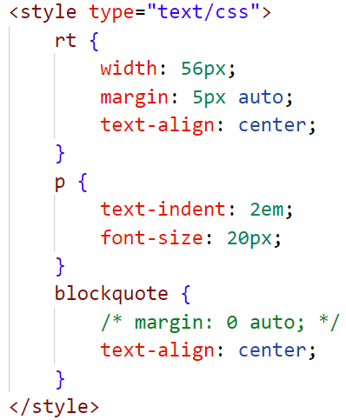
(3)在body标记中插入注释语句,根据页面内容的需要添加4处使用标记的注释。
(4)在body标记中分别插入h1,h3标题字标记,设置居中对齐属性。标记h1的内容为“孔融让梨”,并使用ruby标记给“孔融让梨”加上汉语拼音标注。标记h3的内容为‘中国古代道德教育故事之一——《三字经》中“融四岁,能让梨”’。
(5)在body标记中插入一个水平分隔线标记,水平分隔线的颜色为“井FF3333”。
(6)在body标记中插入两个段落p标记,对段落内容进行字体控制,样式为“字体大小20px、首行缩进两个字符”。
(7)在body标记中使用段落缩进标记分别插入“<img src="pro21/image-2-1-1.jpg">”和“<font face="黑体" color="#FE2233" size="5">中国千百年来流传的一个道德教育故事,这个故事告诉人们,凡事应该遵守公序良俗。</font>”。
(8)在body标记中插入颜色为红色、大小为3px的水平分隔线。
(9)在body标记中插入p标记,设置居中对齐属性,内容为“这些都是年幼时就应该知道的道德常识。这是中国古代东汉末年官员、名士、文学家孔融©的真实故事。”。其中“这些都是年幼时就应该知道的道德常识。”为加粗字,且“道德常识”有下画线效果;“文学家孔融©”为斜体字;且“孔融©”为稍微大一些的字体。在“孔融”前面插入一个“&nbsp;”,在“孔融”后面插入一个“&copy;”和一个“&nbsp;”。
(10)完成代码设计后打开浏览器,查看页面效果。

项目2 中国传统道德故事锦集
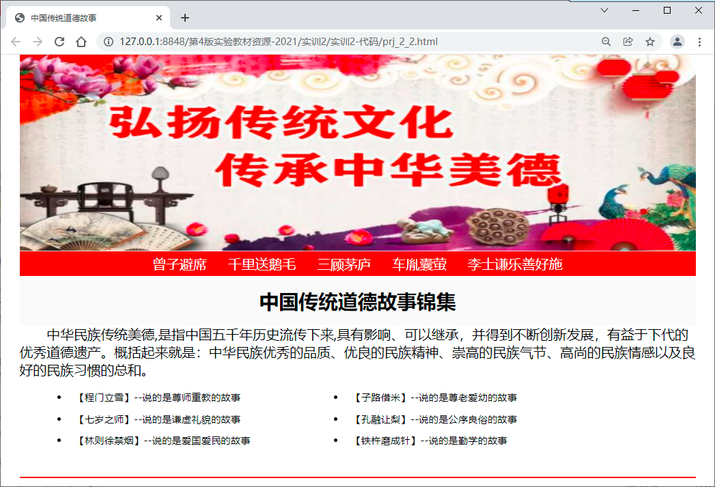
图2-2中国传统道德故事锦集主页
文字素材：
中华民族传统美德，是指中国五千年历史流传下来，具有影响、可以继承，并得到不断创新发展，有益于下代的优秀道德遗产。概括起来就是：中华民族优秀的品质、优良的民族精神、崇高的民族气节、高尚的民族情感以及良好的民族习惯的总和。
编程实现“中国传统道德故事集锦”主页。其具体步骤如下:
(1)启动程序,创建HTML文档。启动编辑器软件,新建HTML网页,在首行插入注释语句,注明程序的名称为prj_2_2.html。
(2)在head标记中插入title标记,内容为“中国传统道德故事”。
(3)编辑主体内容。在body标记中插入div标记,定义div样式为“宽度1100px、内容居中对齐、有边界(上下为0、左右自动)”。
在div标记中分别插入下列标记:
①插入p标记,内容为“<img src="pro22/image-2-2-1.jpg">”。定义p和img标记的样式为“宽度1100px、高度320px”。
②插入div标记,内容为无序列表。列表项的内容如下:“曾子避席”“千里送鹅毛”“三顾茅庐”“车胤囊萤”“李士谦乐善好施”。无序列表默认排列方式是垂直居左排列,而且在列表项的前面会出现实心点号。此处的难点就是将无序列表前面的符号去掉并且让列表项水平排列。需要使用下列样式来实现:
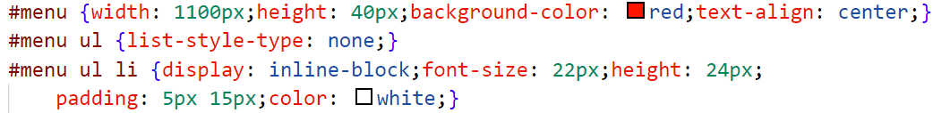
③插入h1标记,内容为超链接,样式为“高度60px,内容居中对齐、宽度100%、背景#FAFAFB、上填充20px”。其内容:中国传统道德故事集锦
④插入blockquote标记。内容如下:
中华民族传统美德，是指中国五千年历史流传下来，具有影响、可以继承，并得到不断创新发展，有益于下代的优秀道德遗产。概括起来就是：中华民族优秀的品质、优良的民族精神、崇高的民族气节、高尚的民族情感以及良好的民族习惯的总和。
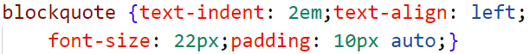
⑤插入div标记。在标记内插入无序列表,但此处列表的显示方式与上面不同,需要保留列表项前的符号,然后限制ul,li标记的宽度,让列表项向左浮动,并且在每行中只能显示两个列表项。
列表的内容如下:
·【程门立雪】——说的是尊师重教的故事
·【子路借米】——说的是尊老爱幼的故事
·【七岁之师】——说的是谦虚礼貌的故事
·【孔融让梨】——说的是公序良俗的故事
·【林则徐禁烟】——说的是爱国爱民的故事
·【铁杵磨成针】——说的是勤学的故事
定义div的id样式、无序列表以及列表项的样式。分别如下:
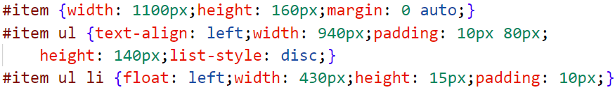
⑥插入红色的水平分隔线。
(4)保存并浏览网页。完成代码设计后通过浏览器查看网页。

项目3 设计制度宣传展板

编程实现“设计制度宣传展板”页面,效果如图2-3所示。

(1)启动程序,创建HTML文档。启动编辑器软件,新建HTML网页,在首行插入注释语句,注明程序的名称为prj_2_3.html。

(2)设计网页初步效果。在body标记中插入图层div标记,定义图层的class属性的值为"div1”。

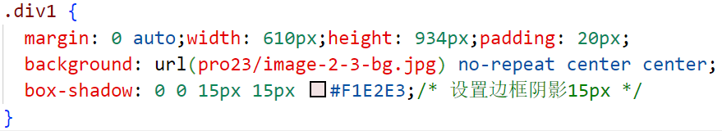

(3)在div标记中插入标题字h1标记,居中显示,内容为“大型分析仪器管理办法”。

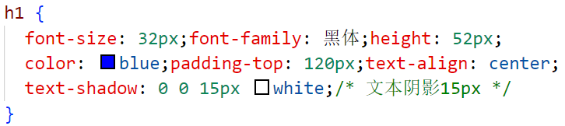

(4)在div标记中插入有序列表ol标记,将type属性和start属性的值均设置为“1”。

(5)在ol标记中插入10个li标记,并添加列表项的内容,列表项的内容分别如下:
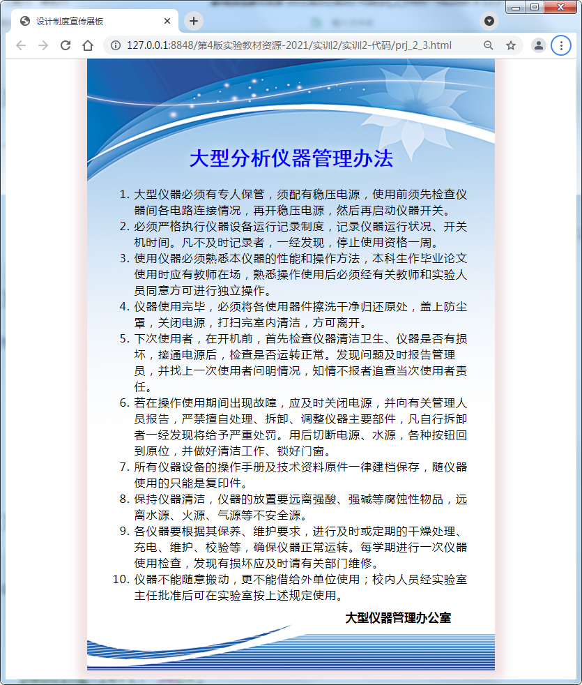
图2-3 "设计制度宣传展板"页面
大型仪器必须有专人保管，须配有稳压电源，使用前须先检查仪器间各电路连接情况，再开稳压电源，然后再启动仪器开关。
必须严格执行仪器设备运行记录制度，记录仪器运行状况、开关机时间。凡不及时记录者，一经发现，停止使用资格一周。
使用仪器必须熟悉本仪器的性能和操作方法，本科生作毕业论文使用时应有教师在场，熟悉操作使用后必须经有关教师和实验人员同意方可进行独立操作。
仪器使用完毕，必须将各使用器件擦洗干净归还原处，盖上防尘罩，关闭电源，打扫完室内清洁，方可离开。
下次使用者，在开机前，首先检查仪器清洁卫生、仪器是否有损坏，接通电源后，检查是否运转正常。发现问题及时报告管理员，并找上一次使用者问明情况，知情不报者追查当次使用者责任。
若在操作使用期间出现故障，应及时关闭电源，并向有关管理人员报告，严禁擅自处理、拆卸、调整仪器主要部件，凡自行拆卸者一经发现将给予严重处罚。用后切断电源、水源，各种按钮回到原位，并做好清洁工作、锁好门窗。
所有仪器设备的操作手册及技术资料原件一律建档保存，随仪器使用的只能是复印件。
保持仪器清洁，仪器的放置要远离强酸、强碱等腐蚀性物品，远离水源、火源、气源等不安全源。
各仪器要根据其保养、维护要求，进行及时或定期的干燥处理、充电、维护、校验等，确保仪器正常运转。每学期进行一次仪器使用检查，发现有损坏应及时请有关部门维修。
仪器不能随意搬动，更不能借给外单位使用；校内人员经实验室主任批准后可在实验室按上述规定使用。
(6)在div标记中插入标题字h3标记,并设置居右显示,内容为“大型仪器管理办公室”。编辑完后保存HTML文档,并通过浏览器查看网页效果,如图2-4所示。
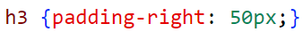
(7)定义样式。在head标记中插入style标记,分别定义* ,.divl,h1,ol、li,h3的样式。
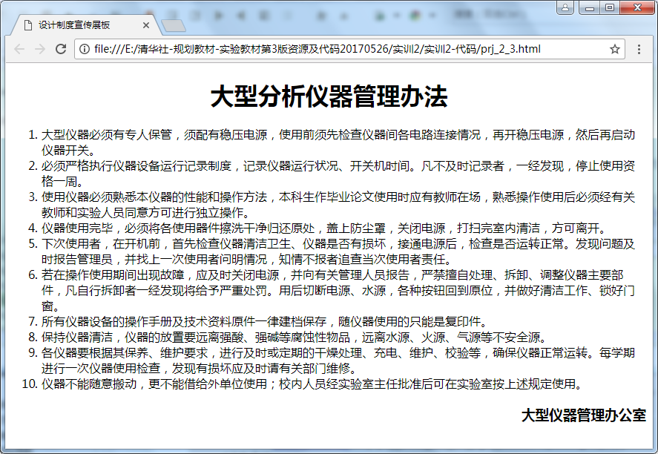
图2-4 《大型分析仪器管理办法》初始效果图
(8)引用样式。在body标记中给div标记引用样式。
(9)保存并浏览网页。完成代码设计后通过浏览器查看网页,效果如图2-3所示。

项目4 社会主义核心价值观内容
【思政素材】
党的十八大提出，倡导富强、民主、文明、和谐，倡导自由、平等、公正、法治，倡导爱国、敬业、诚信、友善，积极培育和践行社会主义核心价值观。富强、民主、文明、和谐是国家层面的价值目标，自由、平等、公正、法治是社会层面的价值取向，爱国、敬业、诚信、友善是公民个人层面的价值准则，这24个字是社会主义核心价值观的基本内容。
2017年10月18日，习近平同志在十九大报告中指出，要培育和践行社会主义核心价值观。要以培养担当民族复兴大任的时代新人为着眼点，强化教育引导、实践养成、制度保障，发挥社会主义核心价值观对国民教育、精神文明创建、精神文化产品创作生产传播的引领作用，把社会主义核心价值观融入社会发展各方面，转化为人们的情感认同和行为习惯。
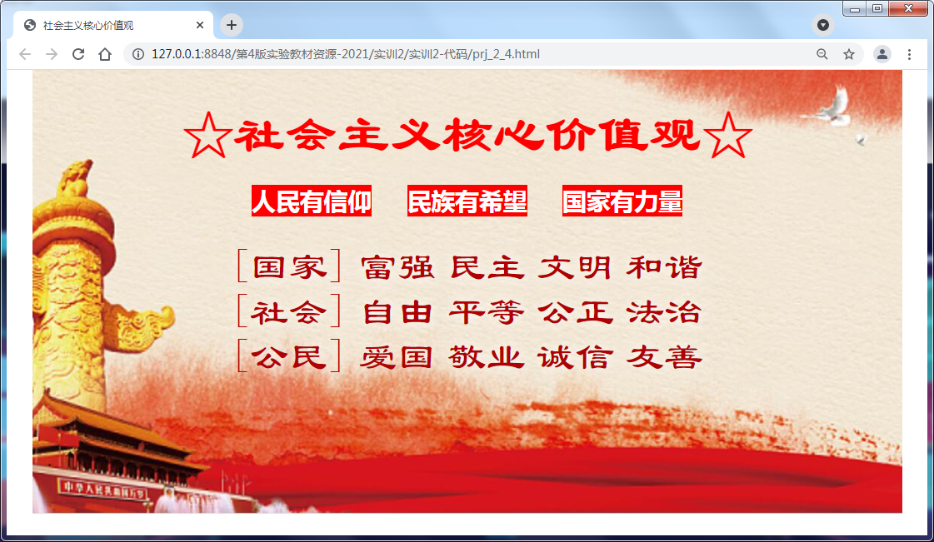
图2-5 社会主义核心价值观页面

（1）启动程序，创建HTML文档。启动编辑器软件，新建HTML网页，在首行插入注释语句，注明程序名称为prj_2_4.html。格式如下：
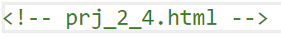
（2）设计网页初步效果。在body标记中插入图层div。
（3）在div标记中插入h1标题字标记，居中显示，内容为“社会主义核心价值观☆”。
（4）在div标记中插入标记,在标记插入3个strong标记，用于定义“人民有信仰”“民族有希望”“国家有力量”。
（5）在@标记中插入3个dl标记,用于显示3个层面上的核心价值观的内容。其中3个dt标记分别定义“[国家]”“[社会]”“[公民]”3个层面,用4个dd标记分别定义每个层面的具体内容。代码如下，其他两个层面的内容与之类似。
<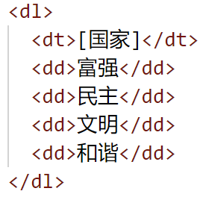
（6）编辑完成后，保存HTML文档,并通过浏览器查看网页，效果如图2-6所示。

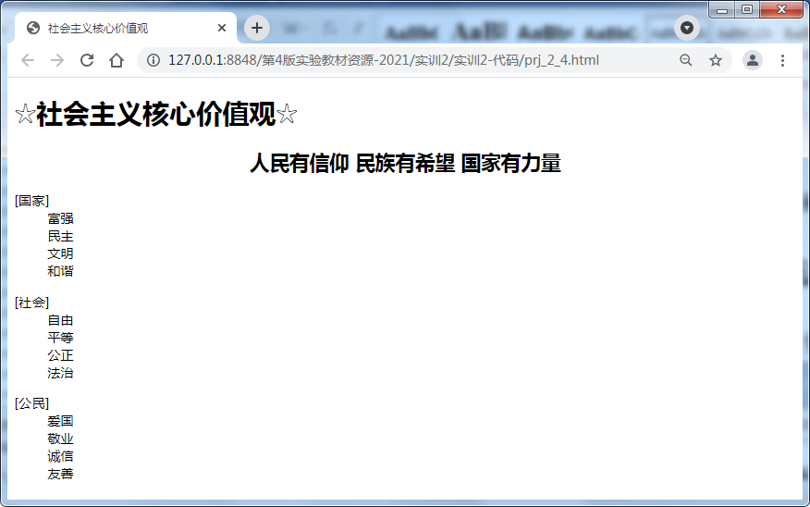
图2-6 社会主义核心价值观初始页面(未应用样式)
（7）定义样式。在head标记中插人style标记，分别定义*、div、h1、h2、strong、dt、dd
的样式。其中样式定义如下：
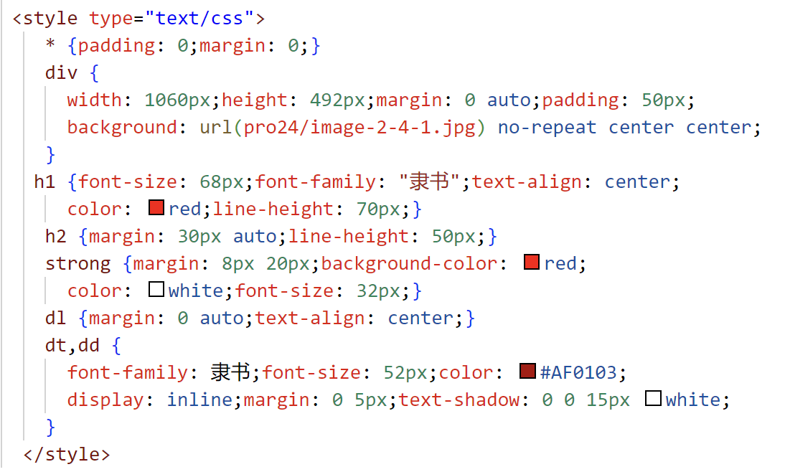
所有样式定义完后立即生效。
（8）保存并测览网页。完成代码设计后,通过浏览器(或通过HBuilderx软件按Ctrl+R键）查看网页。

